CASO 3. La fabbrica di calzature: artigiani e robot
Premessa
In un distretto calzaturiero dell’Italia centrale opera da quasi cinquant’anni un’azienda a vocazione artigiana che produce calzature da donna per conto terzi. Negli anni è cresciuta in volumi e in fatturato ma ha sempre mantenuto l’organizzazione di piccola impresa familiare che assembla e monta un prodotto di cui alcune fasi produttive e i componenti sono realizzati da aziende artigiane del distretto . Si tratta di lavorazioni specializzate che vanno dalla realizzazione della forma alla produzione di suole e tacchi, dal taglio delle pelli alla orlatura. Le relazioni con i fornitori sono quelle tipiche delle interazioni di distretto. Il personale operaio ammonta a 60 addetti. Tecnici e impiegati sono circa 20
Il mercato nazionale
Il sistema calzaturiero nazionale nell’ultimo quindicennio ha subito un forte ridimensionamento in termini di addetti, aziende e volumi produttivi. Le dinamiche di globalizzazione prima e la crisi economica e finanziaria negli anni successivi al 2008, col ridimensionato la domanda finale, hanno fortemente condizionato la capacità competitiva e produttiva del settore, costringendo le tradizionali economie distrettuali nazionali a ristrutturazioni e quindi a scelte di delocalizzazione o addirittura a chiusure.
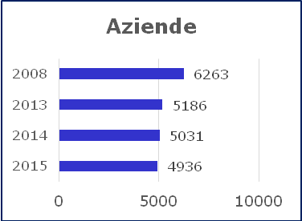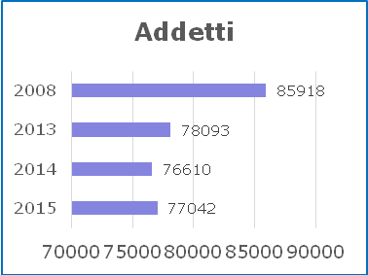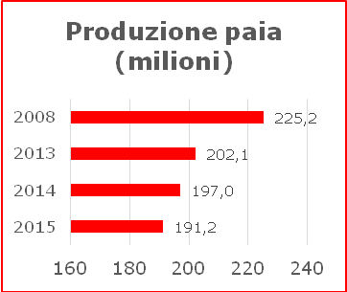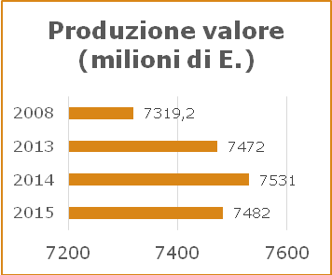
Il calzaturiero nazionale, ridimensionato nelle quote di produzione (nel 2015 i volumi erano più che dimezzati rispetto al 2000), è riuscito a rifondare i propri vantaggi competitivi spostando la produzione verso la gamma alta e verso le produzioni a maggior valore aggiunto con la qualità dei materiali impiegati, tecniche di lavorazione capaci di coniugare la tradizione artigiana con le moderne tecnologie di produzione, in un processo di ricerca continua di soluzioni creative. In questo quadro di complessità crescente la risposta del sistema produttivo calzaturiero è ancora debole in termini di attivazione dei processi di innovazione e scelte di investimento. Tuttavia un nuovo fattore di spinta che potrebbe accelerare questo processo è indubbiamente rappresentato dalla possibilità di accedere alle opportunità tecnologiche dell’industria 4.0.
Il modello di business
In anni recenti i figli sono subentrati al fondatore con l’idea di riorganizzare l’azienda. Ciò in considerazione del fatto che l’azienda ha sviluppato un proprio know di prodotto e di processo, anche su base digitale che può far evolvere sia il rapporto con alcuni clienti e che può far sviluppare relazioni con il cliente finale. Nello specifico l’azienda ha deciso di ripensare il proprio modello di business e di proporsi
- come partner dei grandi marchi nello sviluppo prodotto,
- come produttore di qualità per il cliente finale grazie alla vendita multichannel,
- come polo di innovazione peril settore
In effetti molti grandi clienti cominciano a rendersi conto che la co-progettazione può ridurre il ciclo di sviluppo prodotto e che cresce il fabbisogno di servizi evoluti dei grandi marchi . Allo stesso tempo l’azienda è consapevole del fatto che il mercato del lusso è in crescita e che vi è l’opportunità di accedere direttamente al mercato del cliente finale anche grazie alla tecnologia. Infine l’arricchimento continuo delle competenze progettuali e produttive possono essere utilizzate per contrastare l’impoverimento del parco delle competenze del distretto .
Il panorama delle innovazioni
Con questa idea guida vengono effettuati nel tempo una serie di interventi di innovazione tecnologica, organizzativa e gestionale che si sostengono reciprocamente. Viene costruito un nuovo stabilimento in cui sono ospitate tutte le attività aziendali: la progettazione, taglio e giunteria, “manovie” parzialmente in linea, attività commerciali e amministrative. Per superare il modello artigianale viene avviato un processo di managerializzazione dell’azienda puntando anche sullo sviluppo di risorse interne per rinforzare sia ruoli di staff (Amministrazione, Personale , ICT, sia i coordinamenti di line. Allo stesso tempo si avvia il riallinemaneo dei processi e dei sistemi di gestione, introducendo logiche lean. Si ripensano il processo di taglio e aggiunteria e quello di manovia e si struttura ,la micro organizzazione; si cominciano a rivedere alcune relazioni coi fornitori di materie prime (concerie), alcuni fornitori di componenti, i conto terzisti. Viene avviato il ridisegno dello sviluppo prodotto. In tutti i casi si punta a combinare innovazione tecnologica e innovazione organizzativa e a coinvolgere anche gli addetti . Si avvia per ultimo un processo commerciale di coltivazione del mercato in modo da allargare e qualificare il parco clienti. È al momento in sperimentazione la virtualizzazione del negozio per modificare l’interazione col cliente finale.
I l processo produttivo e le tecnologie
Il ciclo produttivo calzaturiero si avvia col taglio delle pelli a cui segue la preparazione dei pezzi da cucire (“giunteria”) con cui realizzare la tomaia (“orlatura”). A questo punto la tomaia viene disposta su una forma per montarvi le parti superiori della scarpa. Segue la fase di montaggio degli elementi del fondo come tacco e suola. Nella fase finale di finissaggio la scarpa viene lavata e lucidata e confezionata per la spedizione. Stazioni automatizzate per l’inserimento dei rinforzi sono introdotte in “giunteria”, mentre in manovia sono installate stazioni robotizzate per le lavorazioni più ripetitive e nocive, quali fresatura e incollaggio, oltre a macchine e strumenti di ausilio alle lavorazioni manuali. Quasi tutte le fasi sono svolte in azienda: il disegno del nuovo flusso ha permesso di riportare in casa alcune lavorazioni ritenute molto rilevanti per la qualità (come la cosiddetta “giunteria”) nel passato affidate interamente a terzi.

Lo sviluppo prodotto e il 3D
Per realizzare però il cambio di modello di business, è necessario intervenire in modo radicale anche sul processo di creazione della scarpa. Si tratta di una scelta in controtendenza per un’azienda che nel passato, come le altre del distretto, si era limitata ad applicare le indicazioni dello stilista.
Il processo tradizionale (figura 3.4) si avvia con una prima fase in cui su input dello stilista il reparto progettazione realizza su disegno un primo prototipo fisico che deve essere approvato dal cliente. Nella realizzazione del prototipo fisico sono coinvolti alcuni addetti alla “giunteria e orlatura”. Una volta congelato il modello si avvia la seconda fase di preparazione dei campioni in collegamento con i fornitori di forme da un lato e con quelli di componentistica dall’altro. Infine si procede con l’industrializzazione vera e propria per definire le caratteristiche del processo produttivo sia all’interno che nella filiera dei subfornitori. Lo sviluppo del processo richiede molto tempo perché sono molto numerosi i ricicli originati dal cliente, dai subfornitori, dalla industrializzazione con forti impatti sul time to market. Inoltre il processo è sviluppato in sequenza e da ruoli che hanno una elevata manualità: tutto ciò rende ancora più onerosi e frequenti i rifacimenti.
Figura 3.4 – Il processo di sviluppo prodotto “prima”
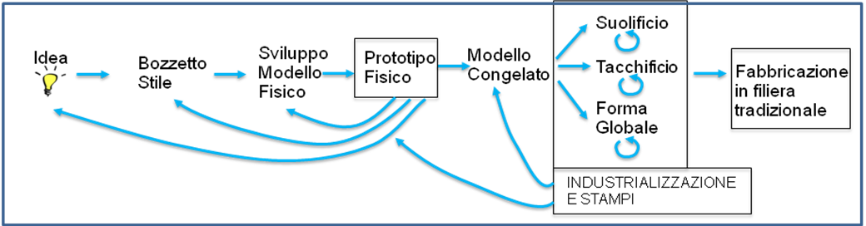
Le scelte di coltivare una clientela di alta gamma impone invece all’azienda di dimostrarsi capace di realizzare ogni fase del processo che trasforma l'idea creativa in una calzatura. Per questo si interviene sul processo di sviluppo cominciando ad affiancare al tradizionale reparto di progettazione, che cura il disegno e modellazione, un nucleo tecnico con competenze ICT. L’idea iniziale è di sperimentare modi di progettazione a CAD e di uso della stampante 3D: infatti non sono ancora disponibili sul mercato applicazioni dedicate all’ambito calzaturiero. Segue una intensa fase di sviluppo di applicazioni e di sperimentazione operativa che coinvolge tecnici ICT interni ed esterni. Ciò è reso necessario dal fatto che le tecnologie 3D non sono adattabili “tout court” al mondo delle calzature e inoltre per essere efficaci debbono adattarsi al contesto organizzativo aziendale.
Figura 3.5 – Il processo di sviluppo prodotto “dopo”
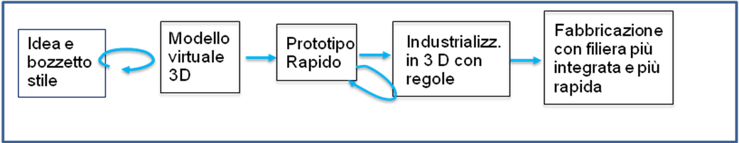

Gli effetti della digitalizzazione
A questo proposito sono molto significativi alcune sviluppi e adattamenti. Ad esempio, dopo alcune esperienze negative, il Cad 3D viene interfacciato con uno schermo elettronico (proiettore), collegato ad un data base, che riproduce un’immagine realistica della scarpa in modellazione. Su di essa è possibile apportare modifiche in modalità “touch screen”. Questo adattamento permette di sviluppare l’interazione, anche a distanza, con lo stilista. Si può cioè operare “face to face” sul disegno e valutare congiuntamente le ricadute estetiche, di producibilità, di costo. In secondo luogo il “touch screen” risulta più familiare per i “modellisti” che possono utilizzare al meglio la loro “manualità” e, pur in presenza di una tecnologia digitale, non debbono ricorrere alla tastiera, al mouse, al plotter. Questo stimola il lavoro in team dei modellisti. In terzo luogo rende più efficace la successiva prototipazione perché con la stampante 3D è possibile realizzare il modello condiviso col cliente in scala 1:1 e aiutare le orlatrici nella preparazione della giunteria. Inoltre è possibile produrre anticipatamente anche altri componenti (quali ad esempio forma, puntali, contrafforte) che prima erano messi a punto dai fornitori su specifiche cartacee. La disponibilità immediata di questi pezzi accelera l’attività di industrializzazione. Naturalmente i dati congelati vengono condivisi con le altre funzioni aziendali e con alcuni pochi subfornitori (e col tempo facilitano la parametrazione e il dialogo con la gestione della produzione). In effetti la digitalizzazione semplifica sia l’interazione con i fornitori esterni sia quella con la fabbrica interna. A monte risulta più risolutiva l’interazione col cliente e qualifica l’azienda nella relazione di interlocutore; a valle è possibile gestire più rapidamente e in modo integrato la filiera produttiva interna ed esterna. Infine la digitalizzazione è il veicolo per il recente lancio della vendita online al cliente finale che potrà configurare e ordinare una calzatura personalizzata.

